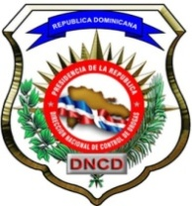

REPUBLICA DOMINICANA
DIRECCION NACIONAL DE CONTROL DE DROGAS
OFICINA DE LIBRE ACCESO A LA INFORMACION PÚBLICA

“Año del Fomento de las Exportaciones”

JUBILACIONES, PENSIONES Y RETIROS
AL 31 DE MARZO DEL 2018

PENSIONADOS POR INHABILIDAD FÍSICA
Fecha trámite | Departamento | Función | Fecha Aprobación | Resolución
05/02/2018 | Oficina Ejecutivo | Conserje | En trámite | En trámite
 |  |  | Subtotal | 1

PENSIONES POR ANTIGÜEDAD EN EL SERVICIO (VOLUNTARIA)
Fecha trámite | Departamento | Función | Fecha Aprobación | Resolución
23/03/2018 | CICC | Contacto | En trámite | En trámite
 |  |  | Sub-total | 1
 |  |  | Total | 2

Nota: Durante el mes de enero 2018 no se tramitó ninguna pensión y/o jubilación.

